EtherCAT Technology Group
Members


日本EtherCAT Plug Fest 2011ご案内
2012年10月24, 25日

ETGメンバー様各位

拝啓、貴社ますますご盛栄のこととお喜び申し上げます。平素は格別のご高配を賜り、厚くお礼申し上げます。さて、この度 日本EtherCAT Plug Fest 2012をベッコフオートメーション株式会社の主催により2012年10月23-24日に横浜にて開催する運びとなりましたのでご案内申し上げます。

Plug Festの目的は、EtherCAT関連商品のメーカ様にご参加いただき、実際の接続環境下で相互接続･運用上の課題を見つけ、本部の技術者を交えて改善策を検討する場で、メーカ各社様単独では得難い他社機器との接続評価の機会を提供することです。

Plug FestはEtherCAT製品の相互接続を実現するための実際的かつ効果的な手段として開催されてきました。起動時の動作、プロセスデータやメールボックス通信だけでなく、モジュラデバイスプロファイルやCiA402サーボドライブプロファイルのサポートのような拡張機能を含めた機器の動作のテストを行います。現行のコンフォーマンステストツールやEtherCAT通信解析ソフトウェアなどを用いて機器の動作や相互接続を検査します。

対象機器はEtherCAT通信およびアプリケーションが動作する試作製品です。見学目的の参加はできません。このため1製品あたりの参加者数は1または2名に限定いたします。
開発途上の製品を持ち込むにあたって、機密上の問題を危惧されるケースもあろうかと思いますが、目隠し等の工夫をしていただいて、製品開発上の評価プロセスとして是非とも積極的なご活用をお勧めします。

なお、参加者各位には、会場で知り得た他社製品およびテスト結果の情報に関して、終了後一切の情報開示を行わない旨お約束いただきます。

EtherCATの最新の拡張仕様についても評価の対象になっていますので、前回のPlug Festsに参加された方も、是非ご出席ください。また、多くの新しいデバイス（マスタ、スレーブ双方）メーカ様がご参加されることにより、より充実した相互運用のテストとなります。

アジェンダなどは2ページ目、ホテル情報は3ページ目にございます。最後のページが申込用紙になっております。テストデバイスごとに1枚ずつ申込用紙をご提出ください。

参加費は無料です。ホテル宿泊費用等は含まれておりません。

会場の都合により早期に受付を終了する場合があります。お早めのお申し込みをお薦めいたします。
参加申込締切： 2012年10月19日

ご不明な点、ご質問などございましたら、ETG日本オフィスまでご連絡ください。

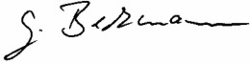
Guido Beckmann
Chairman Technical Committee
EtherCAT Technology Group

 日本 EtherCAT Plug Fest 2012, 2012年10月24-25日
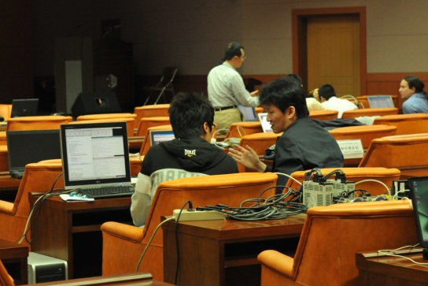
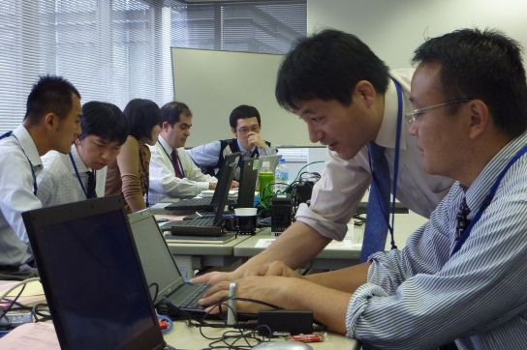
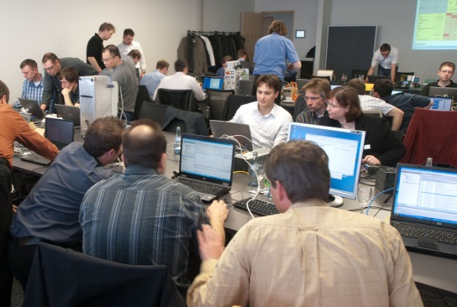
アジェンダ (予定)

2012年10月24日
09:00 - 09:30 | 開会挨拶、プログラム説明  機器のセットアップ
10:00 - 01:00 | Session 1  総当り接続テスト  スレーブ機器の個別テスト
01:00 - 02:00 | 昼食
02:00 - 03:45 | Session 2  総当たり接続テスト  スレーブ機器の個別テスト
03:45 - 04:00 | 休憩
04:00 - 05:00 | Session 3  アドバイザのサポート  EtherCAT実装、設定、マスタ関連
05:00 - 05:30 | 第一日目まとめ
2012年10月25日
08:30 - 01:00 | Session 4  総当たり接続テスト  スレーブ機器の個別テスト
01:00 - 02:00 | 昼食
02:00 - 03:00 | Session 5  相互接続運用性テスト
03:00 - 03:30 | 全体のまとめ

重要なお知らせ
スレーブメーカ様:
 Plug Festご参加いただくにあたりEtherCAT コンフォーマンステストツールの有効な契約が必要です。
 マスタ、ツールベンダ様と同時並行で相互接続運用性テストを行いますので2台のテストデバイスをご用意ください。
マスタ、ツールベンダ様:
 Plug Festの傾向としまして、マスターベンダ様よりスレーブメーカ様のご参加が多くなっております。同時並行テストにより効率化を図るため、2台のシステムをご用意いただくようご協力をお願いいたします。
 また、上記同時並行テストにご対応いただくために、2名でのご参加をお願いいたします。
チェックリスト
お申込み完了後、EtherCAT Plug Fest準備のための詳細なチェックリストをETGにて送付いたします。

日本 EtherCAT Plug Fest 2012, 2012年10月24-25日

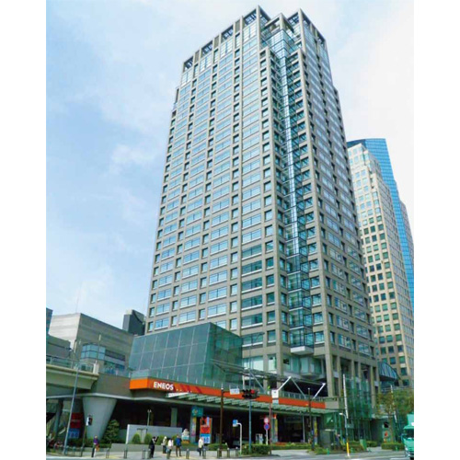
開催場所
日石横浜ビル24F 大会議室
〒231-0062
神奈川県横浜市桜木町中区1-1-8
http://www.nybldg.jp/access/
[Google Map]

主催
ベッコフオートメーション株式会社
〒231-0062
神奈川県横浜市桜木町中区1-1-8
日石横浜ビル18F
http://www.beckhoff.co.jp/

宿泊施設
宿泊施設のご予約は、ホテル宛に直接行ってください。
ETGまたはベッコフオートメーション株式会社は予約や価格の保証は致しません。

ホテル | 住所/Webサイト | 参考価格/1日 | 写真
ダイワロイネット  ホテル横浜関内 | 〒231-0047  神奈川県横浜市中区羽衣町2-7-4  Tel 045-252-1475  http://www.daiwaroynet.jp/yokohama-kannai/ | 6,400 円* | 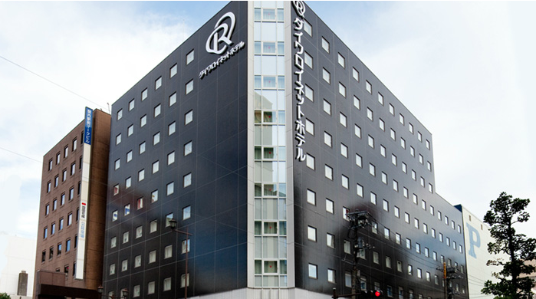  
ニューオータニイン横浜 | 〒231-8331  神奈川県横浜市中区桜木町1-1-7  TOCみなとみらい  Tel 045-210-0707  http://www.newotani.co.jp/en/innyokohama/index.html?GRP | 11,000 円* | 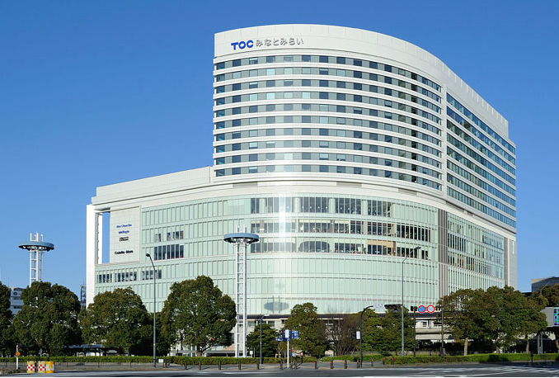  
横浜ロイヤルパークホテル | 〒220-0012  神奈川県横浜市西区みなとみらい2-2-1  横浜ランドマークタワー  Tel 045-221-1111  http://www.yrph.com/ | 17,350 円* | 
*価格、予約状況は各ホテルにお問い合わせください
日本 EtherCAT Plug Fest 2012, 2012年10月24-25日

Registration Form¹
お申込書はパソコンにてご記入ください。PDFファイルに変換し（1製品につき1ファイル）、EtherCAT Technology Group 日本オフィス, info.jp@ethercat.orgまでEmailにてご返信ください。お申込書はETG日本オフィスにて確認後、受付の返信をいたします。
Email送信に障害、問題など（スパムフィルタなど）がございましたら、Faxにてご送付ください。Fax番号は045–650-1613です。
会社情報
会社名²
所在地² | 〒
番地・ビル名²
電話(代表)
Web URL² | http://
参加者情報 | 参加者 #1 | 参加者 #2 (オプション)
氏名²
所属・職名
電話(直通)²
E-Mail²
製品情報
製品名²
製品の種類(I/O, ドライブ, etc)²
EtherCAT Vendor ID² | 0x
製品のカテゴリ² | マスタ スレーブ ツール その他
サポートしているプロトコル² | CoE SoE EoE FoE VoE
コンフォーマンステストツールの契約 | 有効 未購入または未更新  注： CTTの契約保持はEtherCATスレーブベンダの必要条件です。
備考
ご質問・ご要望を記入してください

¹ お申込書を提出していただくことにより、会場で知り得た他社製品およびテスト結果の情報に関して、終了後一切の情報開示を行わない旨に同意したとさせていただきます。
² 必要事項：Plug Festへのご参加には有効なEtherCATベンダーIDが必要になります。

なお、会場で用意している電源はAC100Vです。AC200Vは使用できません。

